Construcción y Diseño de Framework IoC Web

Javier Vargas*, ECI*

# INTRODUCTION

L

A arquitectura cliente-servidor es un modelo donde las tareas se reparten entre los proveedores servicios, esto hace que sea de las arquitecturas más usadas en el mundo debido a que su implementación es muy trivial con respecto a los demás estilos de arquitectura. En este proyecto se realizó un servidor el cual es capaz de entregar páginas HTML e imágenes tipo PNG y un framework IoC en el cual se construyen aplicaciones web a partir de POJOS, estos POJOS son clases sencillas las cuales van a ser publicadas en la web, y son detectados por el programa a través de la notación @web.

En artículo se buscará introducir conceptos de modularización virtualización e inversión de dependencias por medio del manejo y creación de soluciones usando Amazon web Services (AWS).

# Marco Teórico

La modularidad es la propiedad que permite subdividir una aplicación en partes pequeñas, donde cada una es lo más independiente posible de la aplicación. [1]

Virtualización es la creación a través de software de una versión virtual de algún recurso tecnológico. [2]

Un servidor es una máquina que ejecuta procesos y a través un socket solicita acciones de clientes externos. [3]

Sockets: son los puntos de enlace de comunicación entre dos programas ejecutándose en la red. Cada socket tiene un puerto especifico, así la capa de transporte (TCP) puede saber a qué aplicación enviar los mensajes. [4]

El protocolo de control de transmisión (TCP), es un protocolo usado para crear conexiones entre sí a través de las cuales puede enviar un flujo de datos y provee una conexión confiable entre dos computadores [5]

Maven es una herramienta de software para la gestión y construcción de proyectos Java. [7]

Java, lenguaje de programación orientado a objetos muy común y usado actualmente. [7]

HTTP es el protocolo de transferencia de hipertexto que permite las trasferencias de información en la WEB. [8]

Un cliente es una máquina que ejecuta procesos, y en este caso el cliente se encarga de enviarle peticiones al servidor a través del socket correspondiente. [9]

Un Plain Old Java Object (POJO) es una sigla utilizada por programadores Java para enfatizar el uso de clases simples y que no dependen de un framework en especial. [8]

# Diseño

Para diseñar el servidor web basado en POJO [8] se utilizó el lenguaje de programación Java [5] junto con Maven [4]. Se implementó una clase HttpServer la cual es la encargada de la lógica de la aplicación además de gestionar el pool de hilos para resolver las peticiones hechas de manera concurrente, luego se implementó una anotación Custom @Web para identificar los métodos que se van a publicar a través del framework IoC. Dichos métodos son los llamados POJO [8] los cuales están identificados o marcados con la anotación @Web debido a que son aquellos que van a ser publicados, sus clases se encuentran ubicadas en el paquete “App”

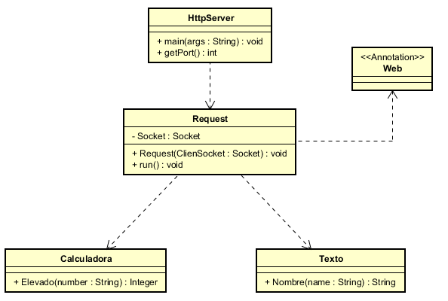

Figura (1)

En el diagrama, las clases Calculadora y Texto son las representantes de los POJO, y sus métodos en el diagrama son los que están identificados con las notación @Web, la clase HttpServer hace uso de la clase Request que es la encargada de gestionar los recursos solicitados al servidor

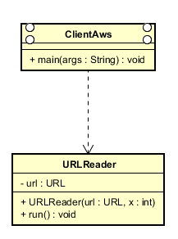

Figura (2)

En el diagrama anterior se puede presenciar un cliente a el ClientAws tiene un método principal en el que recibe una lista de cadenas correspondientes a las urls que éste desea consultar de manera concurrente

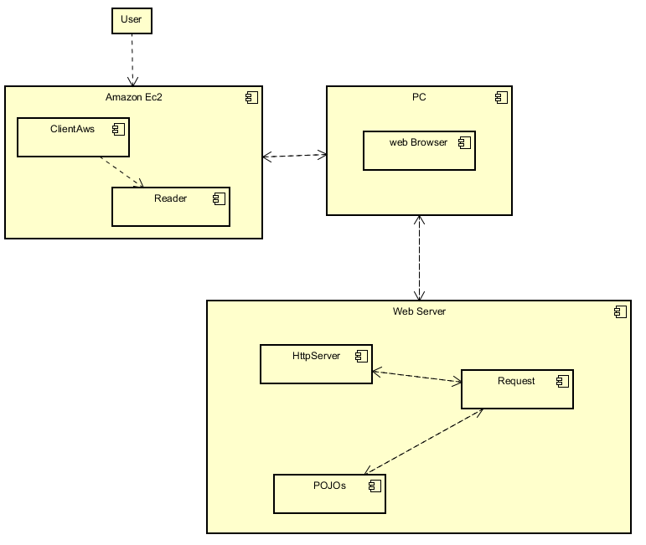

Figura (3)

En el diagrama de Despliegue se puede apreciar un cliente a través de una máquina virtual en AWS, que realiza una petición http al servidor alojado en Heroku el cual responde con el sitio web.

# Arquitectura

Para utilizar el framework web de debe correr el link de Heroku donde se encuentra desplegada la aplicación, el programa funciona de manera concurrente aceptando múltiples peticiones, permitiendo añadir más clases POJO donde el único requisito es que esos métodos tengan ala anotación tipo @Web y un parámetro correspondiente

Además de lo anterior, el servidor de esta aplicación pude solicitar recursos como un archivo **index.html** (página de prueba) y otro archivo **lobos.png** (imagen de prueba).

A continuación, veremos los resultados obtenido con el uso del framework:

* Con la URL <https://webaws.herokuapp.com/index.html> obtenemos:

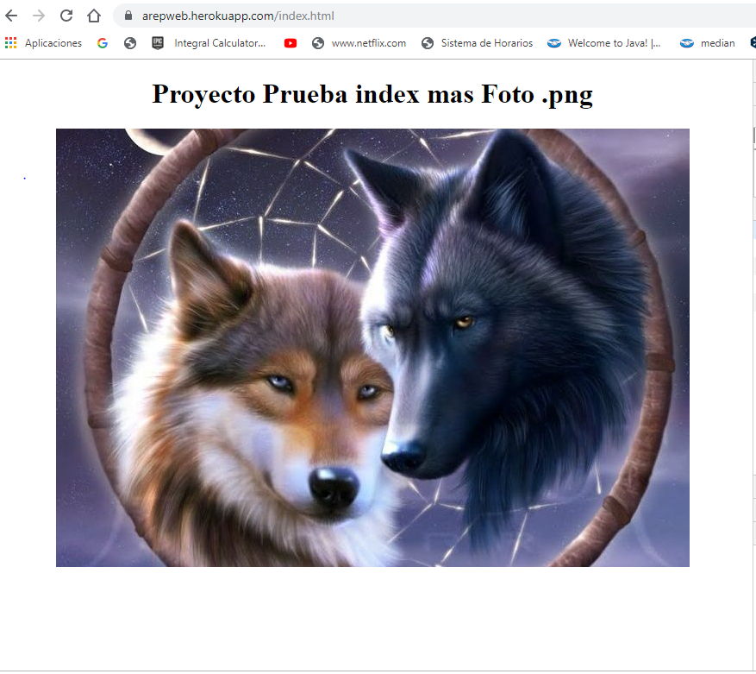

Figura (4)

* Con la URL [<https://webaws.herokuapp.com/>index2.html](https://arepweb.herokuapp.com/index2.html) obtenemos:

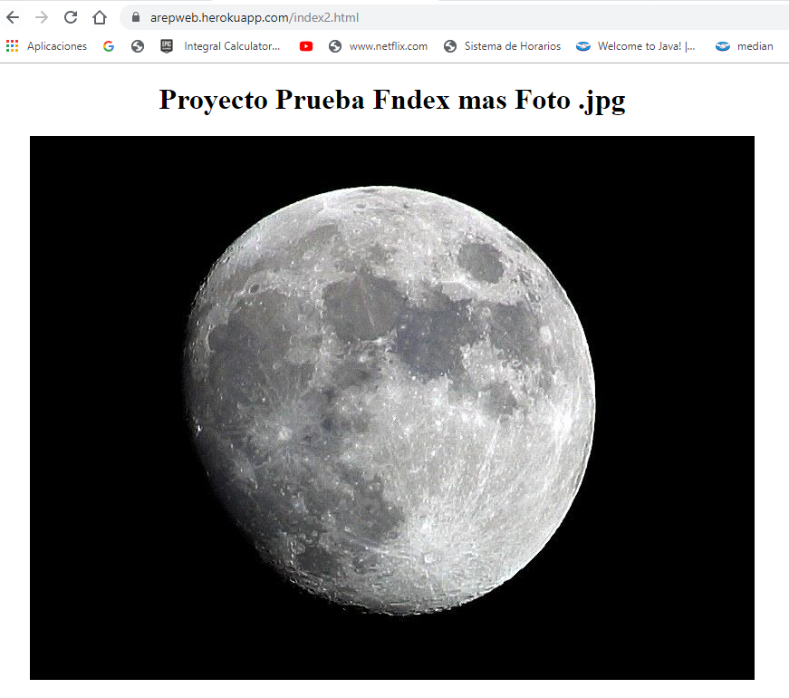

Figura (5)

* Con la URL [<https://webaws.herokuapp.com/>lobos.png](https://arepweb.herokuapp.com/lobos.png) obtenemos:



Figura (6)

* Con la URL [<https://webaws.herokuapp.com/>App/Texto/nombre=javier](https://arepweb.herokuapp.com/App/Texto/nombre=javier) obtenemos el nombre de Javier (es posible enviar cualquier nombre como parámetro siguiendo la sintaxis) =

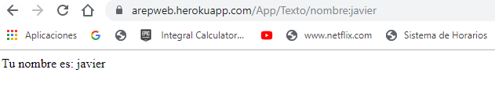

Figura (7)

* Con la URL [<https://webaws.herokuapp.com/>App/Calculadora/elevado=100](https://arepweb.herokuapp.com/App/Calculadora/elevado=100) obtenemos el cuadrado de numero 100 (es posible enviar cualquier numero como parámetro siguiendo la sintaxis) =

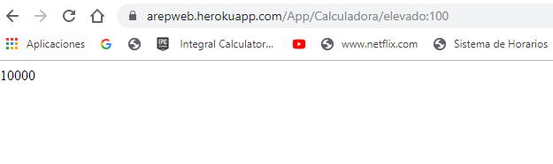

Figura (8)

A continuación, veremos los resultados de los experimentos.

* Utilizaremos las pagina vista anteriormente para realizar las pruebas de concurrencia

* Primero podemos ver el uso de la maquina Ec2

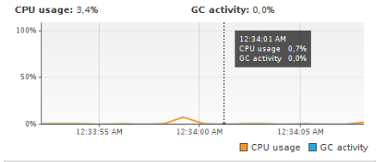

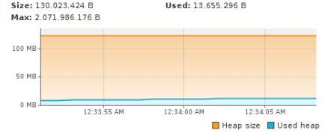

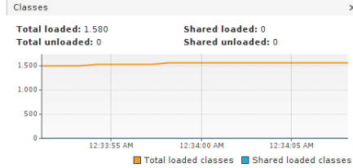

* Y ahora podemos ver las respuestas concurrentes vs el tiempo dependiendo del número de hilos utilizados

# Conclusiones

* El servidor es capaz de recibir múltiples solicitudes (de manera concurrente).
* De forma exitosa el servidor provee un framework Ioc para la construcción de aplicaciones web a partir de POJO
* El servidor es capaz de entregar páginas html e imágenes de tipo PNG y JPG
* Se pudo comprobar el funcionamiento del servidor web (tipo Apache) en Java.
* La estabilidad del servidor es considerable con tiene muy pocos hilos, pero al recibir muchas peticiones el servidor en mucho más lento
* Al manejar una cantidad considerable de hilos más de 150 se pudo notar que los request tardan muchos mas y se concluyó que la JVM no tiene la capacidad de manejar tantos hilos al tiempo.
* La máquina de Ec2 soporta hilo hasta cierta capacidad, cuando se efectúan más de 600 llamados concurrentes tiende a bloquearse por que se queda sin memoria por ejecutar tantos procesos al tiempo.